BakeSuperFixture

Permet de générer des SuperFixtures à partir de règles prédéfinis.

Il est nécessaire d'implémenter l'interface : BakeSuperFixtureInterface

La méthode public static function getData()
est la méthode obligatoire.
On attend un array de BSFObject (Bake Super Fixture Object)

BSFObject
Un BSFObject représente une entité. Il est directement lié à un Modèle, c'est pourquoi on l'instancie avec le nom du modèle concerné. ex :
$dossier = new BSFObject('Dossier') ;

Cet object possède plusieurs attributs utiles :
public $modelName : Nom du modèle sur lequel se base l'objet
public $fields : Liste des champs et leurs attributs
public $contain : Liste de BSFObject sur lesquels faire une jointure

Une méthode importante :
public function getName()
Elle permet de renvoyer le nom unique de l'objet, ce qui sert à effectuer des jointures complexes (voir plus bas).

BakeSuperFixture
Pour construire une classe de ce type, vous pouvez vous aider d'un schéma des données attendus, voici un exemple :
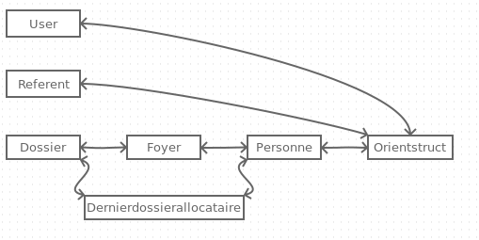

Dans ce cas présent, on va commencer par créer les objets :
$user = new BSFObject('User') ;
$referent = new BSFObject('Referent') ;
$dossier = new BSFObject('Dossier') ;
$foyer = new BSFObject('Foyer') ;
ect...
Maintenant, plus difficile, on va effectuer les « jointures », définir les relations entres les entités.
Pour cela deux méthodes : le contain ou le « getName », on commence par l'extrémité, on va jouer à la poupée russe.
User et Referent peuvent servir à pleins d'enregistrement, ils ne dépendent pas directement de Orientstruct. Aussi je choisi d'utiliser la méthode getName :
$orientstruct->fields = array(
'user_id' => array('foreignkey' => $user->getName()),
'referent_id' => array('foreignkey' => $referent->getName()),
);
/!\Attention, les objets User et Referent devront être positionné avant Orientstruct dans l'array final
Maintenant, on va placer Orientstruct à l'intérieur de Personne, car l'orientation dépend de la Personne. Pour cela, on va utiliser la méthode « contain » :
$personne->contain = array($orientstruct);

Suite

On arrive à une première difficultés : une table qui possède deux foreign_key obligatoire.
On ne peut pas mettre l'objet Dernierdossierallocataire dans le contain de Dossier et de Personne à la fois, même si ça a un sens logique. Le générateur va générer un doublons si on utilise le même objet plusieurs fois.
Donc, dans ce cas, on va utiliser les deux méthodes à la fois :
$dernierdossierallocataire->fields = array(
'dossier_id' => array('foreignkey' => $dossier->getName())
) ;
$personne->contain[] = $dernierdossierallocataire;

On continue, on met la personne dans le foyer
$foyer->contain = array($personne);
Et on met le foyer dans le dossier
$dossier->contain = array($foyer);

L'array à envoyer doit être dans l'ordre de création voulu :
return array($user, $referent, $dossier);

Créer des SuperFixture Complexes

Maintenant que vous avez la logique de base, on peut augmenter le niveau.
Le générateur de SuperFixture s'arrange pour ne pas causer d'erreurs en base de donnée, il donnera automatiquement des valeurs aux champs obligatoires, dans le type et dans la limite du champs donné. Mais la cohérence des données n'est pas assurée, de même que les règles de validations customisées ne peuvent pas être prises en compte, aussi vous serez amener à définir vous même les règles de création de certains champs.
On peux spécifier des fields directement dans le constructeur. Ex :
$Typeorient = new BSFObject('Typeorient', array(
'lib_type_orient' => array('auto' => true, 'faker' => 'city'),
'actif' => array('value' => 'O'))
);
Ou définir les fields par attribut de classe :
$Typeorient->fields = array(
'lib_type_orient' => array('auto' => true, 'faker' => 'city'),
'actif' => array('value' => 'O'))
);

La définition des fields est soumise à certaines rêgles :

Le nom du champ doit toujours être placé en clef.
Les paramètres sont toujours placé sous forme d'array. Ils complètent ou remplace le résultat du $Model->schema().
On peut forcer une valeur à un champ avec la clef 'value'
On peut indiquer une clef étrangère vers un autre objet avec la syntaxe suivante :
'group_id' => array('foreignkey' => $Group->getName()),
On peut demander de générer une valeur pour ce champ en ajoutant 'auto' => true
On peut choisir une valeur dans un array avec la clef 'in_array' et d'une valeur type array
Lorsque auto est à true, la clef 'faker' peut s'avérer utile pour donner les règles de génération des données du champ (voir plus bas).

Faker
L'utilisation d'un auto à true suivi d'une clef 'faker' permet de définir les règles de génération.
Pour une règle simple, il suffit de donner le nom de la règle sous forme de string. Ex :
'nom' => array('auto' => true, 'faker' => 'lastName'),

Pour une règle plus complexe, nécessitant des paramètres, il faut passer un array. Cet array possédera une clef 'rule' qui portera le nom de la fonction choisie suivi des paramètres.
'numtel' => array('auto' => true, 'faker' => array('rule' => 'regexify', '0[1-7][0-9]{8}')),

Afin de connaître toutes les possibilités, visitez la page du créateur de faker
https://github.com/fzaninotto/Faker

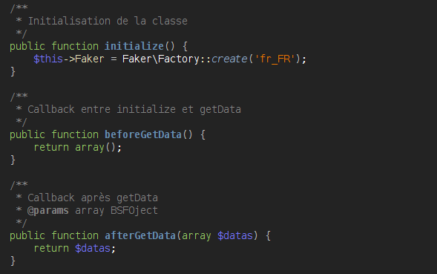
Structure de la classe de Bake

Afin de permettre de surcharger facilement les classes existantes, une uniformité de la structure des classes est préférable.
Les fonctions suivantes seront placés même si elles n'ont pas d'utilité sur le moment :

La fonction getData() fera appel à ces trois fonctions dans l'ordre :
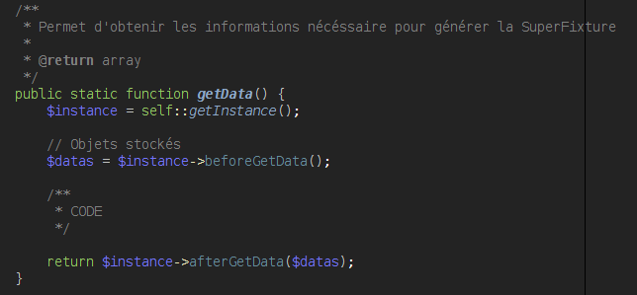

Chaque Modèles peuplés aura une méthode pour créer la/les entités. Ces méthodes porterons 'get' suivi du nom du modèle au pluriel et renverrons un array, même si l'array ne porte qu'un seul objet (par soucis d'uniformité).
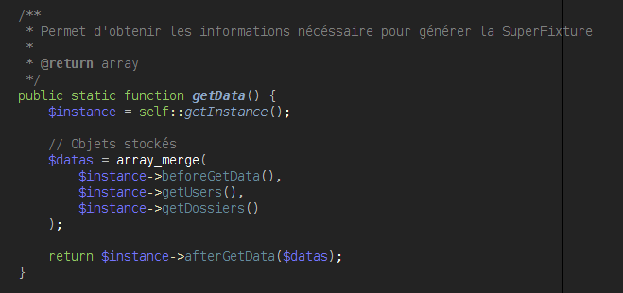

Vous aurez probablement besoin de faire appel à un Modèle pour le mettre dans le contain. Si une entité est directement dépendante d'une autre entité, le nom de la fonction sera 'get' Suivi du nom du modèle maître au singulier, suivi du modèle esclave au singulier. Ex :

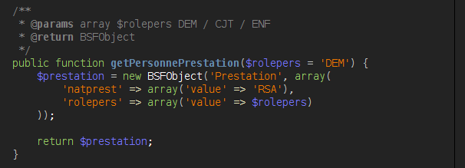

Le reste est libre, vous pouvez ajouter autant de fonctions intermédiaires ou de paramètres que vous voulez.

Les « ElementBaker »
Parfois, il vous sera utile de réutiliser une définition de fields complexe. Plutôt que de copier coller, choisissez de créer un Element.
Il s'agit d'une classe portant le nom du modèle au singulier suivi de ElementBaker.
Cette classe doit porter une fonction « get » qui renvoi un BSFObject :
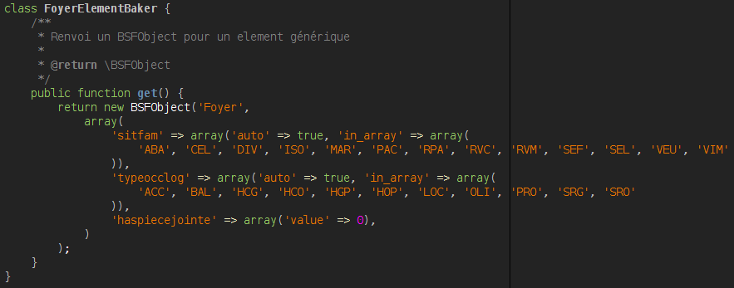

Elle s'appelle facilement :
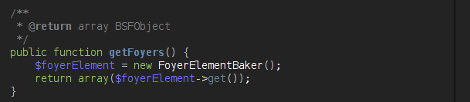

Elle offre tout les avantages d'une classe, que vous pouvez utiliser comme bon vous semble.

